Задача С4.1. Количество элементов между минимумом и максимумом

Написать программу, которая для 10 целочисленных элементов определяет, сколько

положительных элементов располагается между максимальным и минимальным

элементами.

Листинг программы:

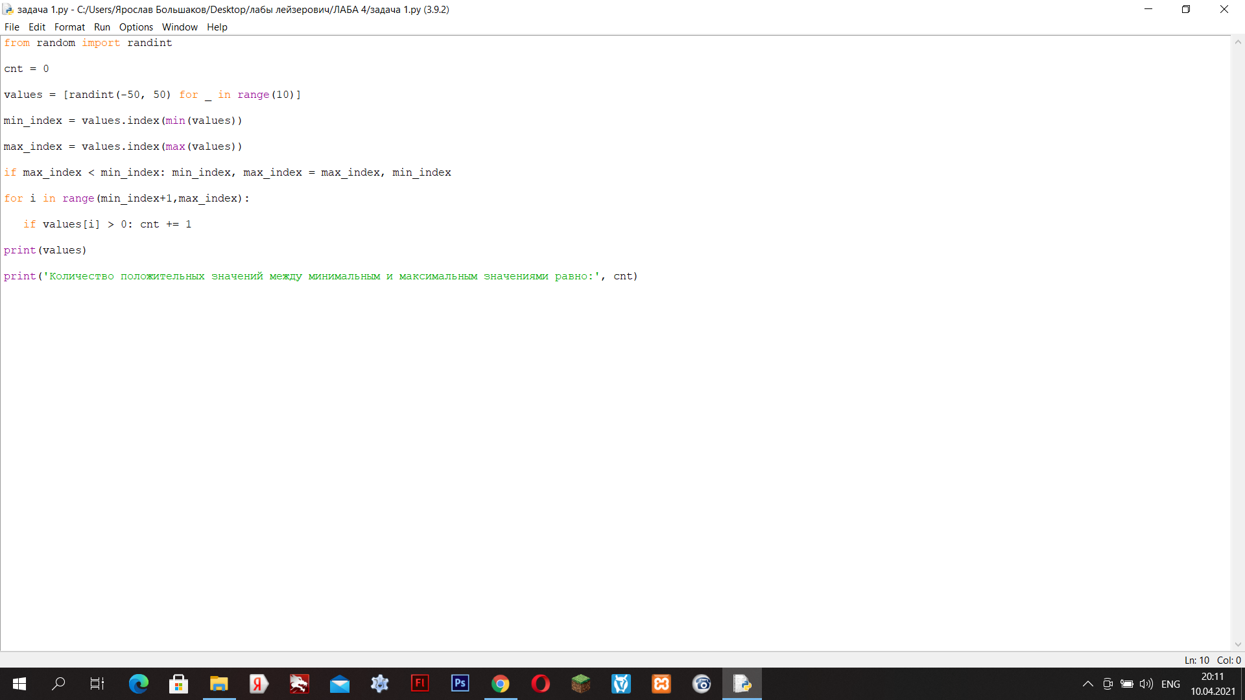

Работа программы:

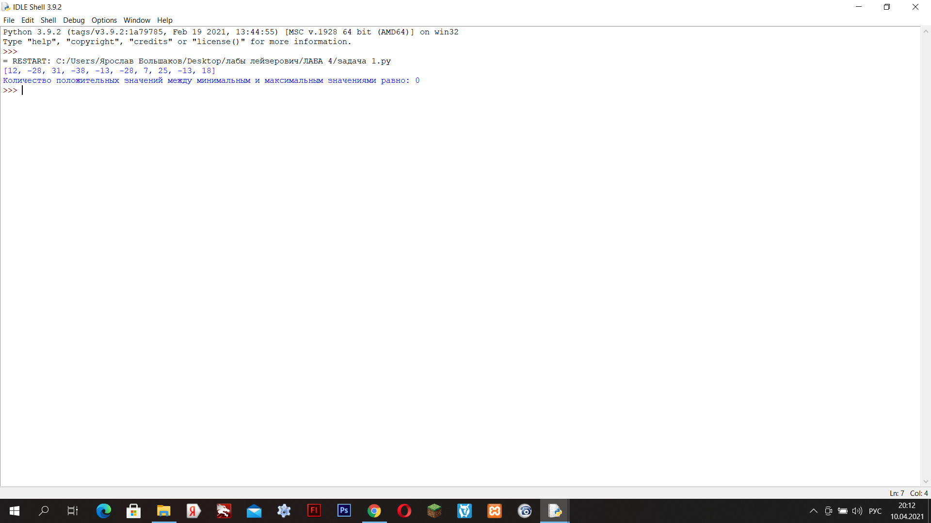

Задача С4.2. Сумма элементов правее последнего отрицательного

Написать программу, которая для n вещественных элементов определяет сумму

элементов, расположенных правее последнего отрицательного элемента.

Листинг программы

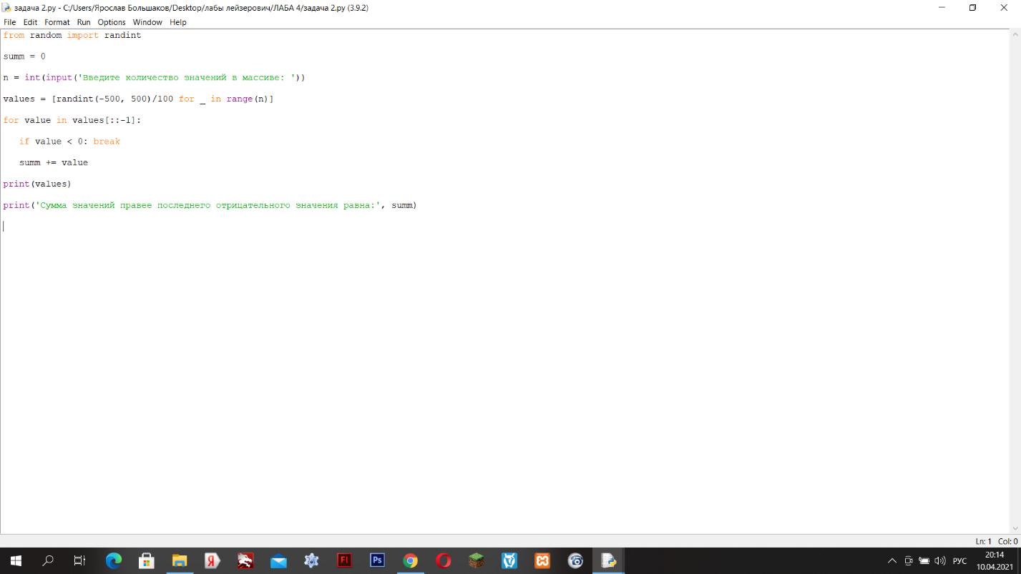

Работа программы:

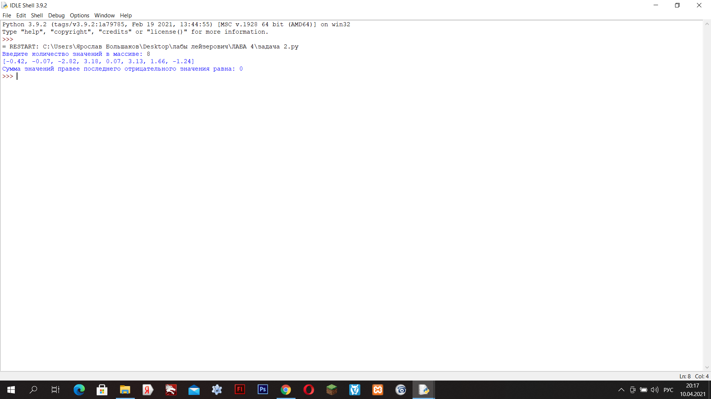

Задача С4.3. Сжатие массива

Написать программу, которая «сжимает» целочисленный массив из 10 элементов, удаляя

из него элементы, меньшие заданной величины.

Листинг программы

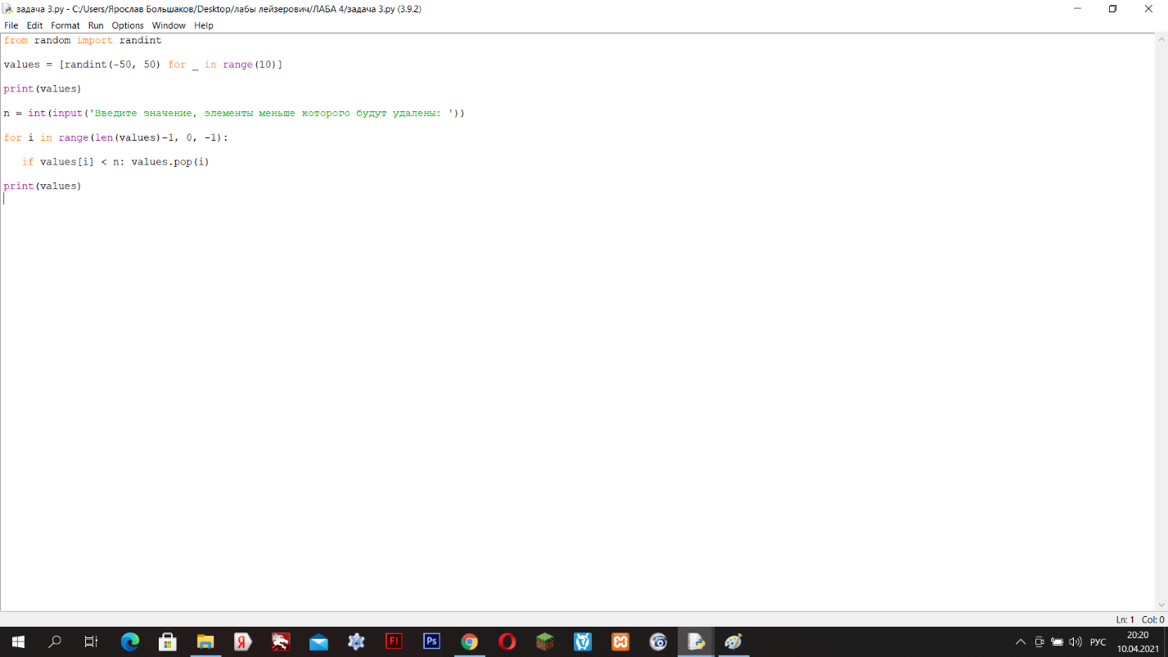

Работа программы:



Вариант 2

1. Найти сумму положительных элементов массива.

Листинг программы

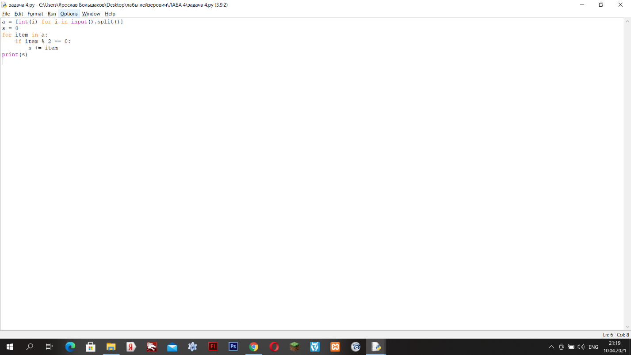

Работа программы:

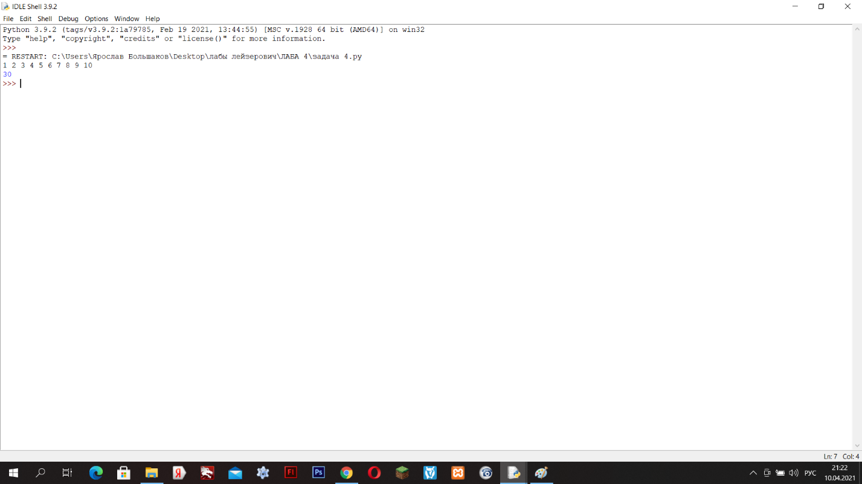

1. Упорядочить элементы массива по убыванию.

Листинг программы:

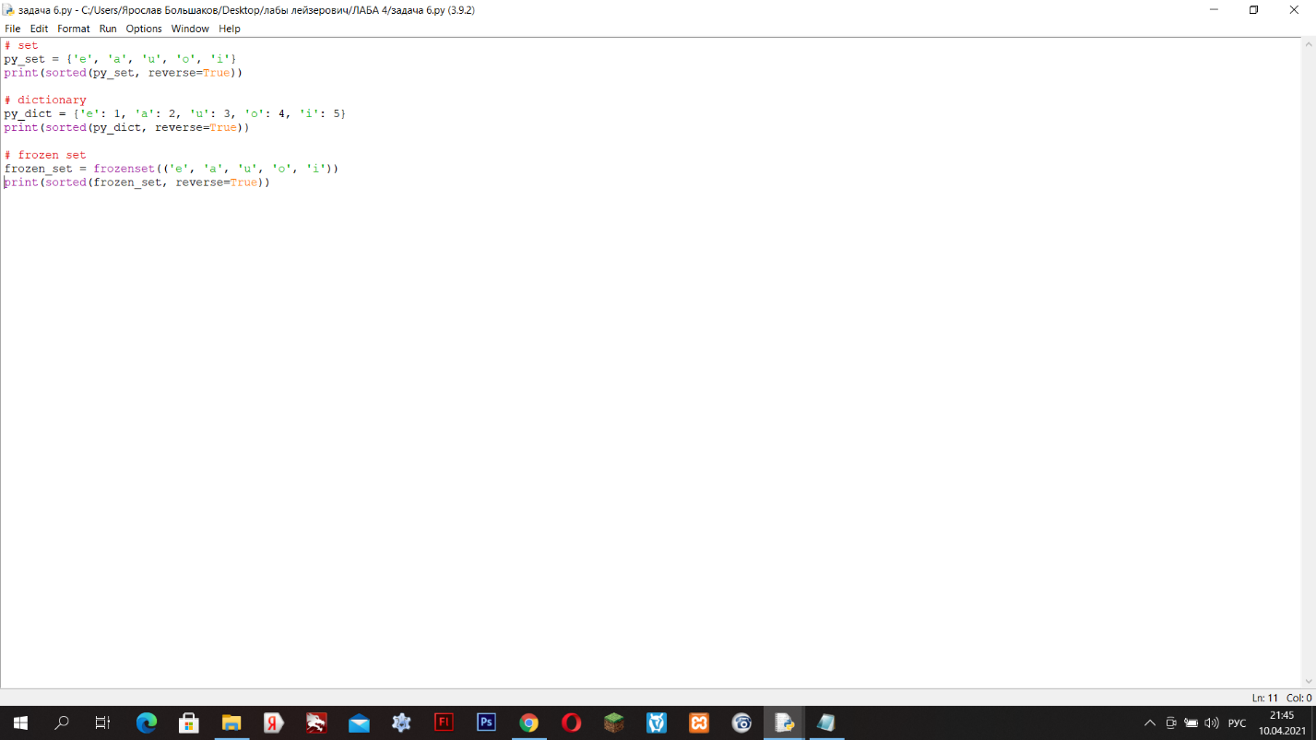

Работа программы:

